**جلسه مجمع عمومی عادی سالیانه شرکت گروه خودرو سازی سایپا رأس ساعت 9:00 روز پنج شنبه مورخ 1391.04.29 درمحل همایشهای میلاد نمایشگاه بین المللی تهران با حضور بیش از 80 درصد سهامداران برگزار شد.**

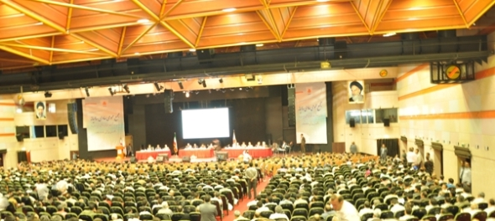

ترکیب هیات رئیسه مجمع با حضور آقای ایمانی به عنوان رئیس مجمع و نظارت آقایان محمودی و محمد رضایی و به دبیری آقای سوری تشکیل شد.

همچنین نماینده سازمان بورس و نماینده سازمان حسابرسی نیز در جلسه حضور داشتند.

مجمع پس از استماع گزارش هیات مدیره توسط آقای پوستین دوز و گزارش بازرس قانونی تصمیمات ذیل را اتخاذ نمود.

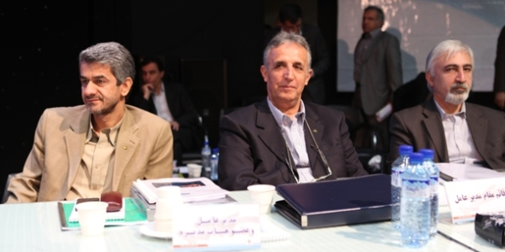

1- تصویب صورتهای مالی منتهی به سال مالی1390.12.29

2- تقسیم 400 ريال به عنوان سود نقدی به ازای هر سهم

3- انتخاب سازمان حسابرسی به عنوان حسابرس و بازرس قانونی شرکت

4- انتخاب روزنامه اطلاعات به عنوان روزنامه کثیر الانتشار

**اعضاء هیأت مدیره**

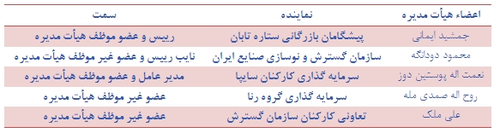

**حاشیه مجمع**

جلسه مجمع عمومی عادی سالیانه صاحبان سهام سال 90 در حالی برگزار گردید که شرکت علی رغم تمامی مشکلات و تهدیدات کلان و خرد اقتصادی از جمله نوسانات شدید نرخ ارز و بهره، سیاستهای کوتاه مدت اقتصادی، مشکلات تأمین نقدینگی، تحریمهای بین الملل از رشد بیش از 25 درصدی در درآمد برخوردار بوده و با تصمیم غیر قابل باور برای سهامداران سودی معادل 400 ریال به ازای هر سهم تقسیم کرد که این امر باعث خوشنودی و رضایت کامل حاضران گردید.

در سال مالی گذشته شرکت توانست با بالا بردن بهره وری و کیفیت محصولات و طراحی و تولید متور خانواده X100 و تیبا و تولید آزمایشی خودرو پارس تندر همچون گذشته روند رو به رشد خود را ادامه داده و سهم 47.8 درصد بازار خودروهای داخل 50.8 درصد خودروهای سواری را از آن خود کرده و برای پنجمین بار به عنوان صادر کننده نمونه در صنعت خودرو معرفی شود.

آنچه بیشتر مورد توجه حاضران در مجمع واقع گردید توجه ویژه مدیران شرکت برای صادرات محصولات بود که نسبت به صادرات به تولید از 8 درصد در سال 91 به 20 درصد در سال 95 ارتقاء یافته که این امر می تواند ارز آوری زیادی را برای کشور به ارمغان آورده و از سویی دیگر ریسک نوسانات نرخ ارز را برای شرکت کاهش دهد.

**عملکرد 90**

در سال ۱۳۹۰ گروه سايپا همچون گذشته به روند رو به رشد خود در صنعت خودرو ادامه داد ، اختصاص 47.8 درصد سهم بازار خودروهای داخل کشور، 50.8 درصدی سهم بازار خودروهاي سواري و تنها خودروساز ايراني كه برايپنجمين بار بعنوان صادر كننده نمونه در صنعت خودرو معرفي شد بخشي از موفقيتهاي گروه خودروسازي سايپا در اينصنعت بود.در اين سال توليد خودرو در سطح گروه با 5.5 درصد افزایش حدود 803.000 دستگاه رسيد و مبلغ فروش ازمرز 104.000 ميليارد ريال گذشت افزايش بيش از 88 درصد و 66 درصد در تولید تندر 90 و مگان از موارد قابل توجه درزمينه توليد سال ۹۰ گروه مي باشد. اما در رابطه با سودآوري بايد گفت كه افزايش نرخ ارز مرجع و افزايش قيمت نهاده هاي توليد ناشي از اجراي قانون هدفمندسازي يارانه ها ، افزايش نرخ سود تسهيلات و همچنين مولفه هاي حاكم براقتصاد كشور باعث گرديد عليرغم افزايش حجم و نرخ فروش ، سود گروه معادل 4.711 ميليارد ريال باشد كه نسبت بهسال گذشته كاهش نشان مي دهد . البته لازم بذكر است دليل اصلي تفاوت بين بالا رفتن قيمت نهاده هاي توليد وافزايش قيمت فروش اين بود كه افزايش بهاي تمام شده با سرعت زيادي از ابتداي سال آغاز شد و ليكن اعمال افزايشقيمت فروش بدليل نياز به ابلاغ مجوز از مراجع ذيصلاح با تأخير زماني صورت پذيرفت.

سال ۹۰ در گروه سايپا بعنوان سال تحقيق و توسعه طراحي و مهندسي نام گذاري شده بود. در اين سال پروژه هايمهم طراحي و توليد موتور خانواده X100 و تيبا بر اساس استاندارد آلايندگي يورو ۴ ، اجراء كامل پروژه ارتقاء سطحايمني و كيفي محصولات خانواده پرايد در قالب پروژه اي با نام X100 ، ايجاد قابليت نصب ايربگ در خودروهاي خانوادهX100 ، طراحي وساخت موتورهاي ارتقاء یافته HP+ و پايه گاز سوز به انجام رسيد . در حوزه تنوع و عرضه محصولاتجديد نيز پروژه هاي طراحي خودرو سايپا 151 و سايپا ۱۳۳ ، طراحي تيبا پنج درب ، توليد آزمايشي خودرو پارس تندر وعرضه محصولات جديد تجاري انجام گرديد . همچنين در اين راستا اقدامات و بسترسازيهاي متعددي براي امكان عرضهخودروهاي جديد در سالهاي برنامه پرواز ۹۵ بعمل آمد كه تشريح آن در بخش عملكرد و برنامه محصول گروه ارائه شدهاست .

**برنامه های بلند مدت و استراتژیک**

چشم انداز گروه خودروسازي سايپا توليد در كلاس جهاني ، توسعه و ارتقاء جايگاه برند در كشور و بازارهاي هدف و بالابردن ارزش سهام مي باشد. در اين راستا در حوزه محصول" نیاز به توسعه دانش طراحی و ساخت خودرو، همکاری در زمینه سرمایه گذاری در شرکتهای پیشرفته دارای تکنولوژی، توسعه همکاری های مشترک با خودروسازان جهانی جهت تولید خودرو مشترک و توسعه برند"، در حوزه مالی خدمات مالی/اعتباری،" مدیریت اصلاح دارایی های استراتژیک و تأمین مالی با استفاده از بازارهای نوین" و در حوزه بازار "تداوم حفظ سهم بازار با تولید خودروی ارزان قیمت با بکارگیری مناسب از تکنولوژی روز و با ملاحظات زیست محیطی، ایجاد و توسعه سازندگان رده اول جهت OEMها و گسترش فروش قطعات و خدمات در بازار خدمات پس از فروش و بازارهای هدف صادراتی" برنامه ریزی شده است.

گروه سايپا به گونه اي برنامه ريزي كرده است كه نسبت صادرات به توليد از 8 درصد در سال 91 به 20 درصد در سال 95 و ظرفیت تولید گروه به 1.200.000 دستگاه خواهد رسید و همواره بیش از 50 درصد ظرفيت توليد خودرو در كشور تحتمالكيت و مديريت گروه سايپا باشد و اهداف گروه خودروسازي سايپا نيل به درآمد و سود گروه در سال ۹۵ به ترتيب بهميزان 292.000 و 13.540 میلیارد ریال می باشد.

**جایگاه شرکت در بورس**

شركت سايپا در تاريخ 75.03.22 در بورس اوراق بهادار تهران در گروه وسائط نقليه با نماد خساپا پذيرفته شده است.

سهام شركت سايپا در زمان مجمع عادی ساليانه با سرمايه 10.400 میلیارد ریال معادل 2.470 ریال در تابلوی بورس مورد معامله قرار گرفت. سهامداران شرکت در مجمع عادی سالیانه تاریخ 1390.4.29 سود نقدی (DPS) معادل 500 ريالرا تصويب نمودند. ضمنا" براساس آخرين گزارش ارسالي به سازمان بورس ، سود خالص برآوردي شركت براي سالمالي منتهی به 1391.12.29 با سرمایه 10.400 میلیارد ریال، معادل 5.212 میلیارد ریال (سود هر سهم: 501 ریال) اعلام شده است.

**سهم بازار خودرو سازان**

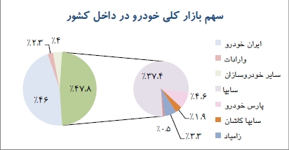

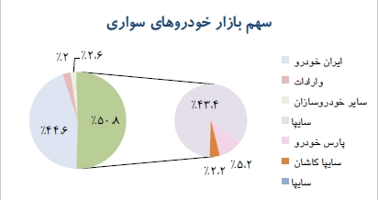

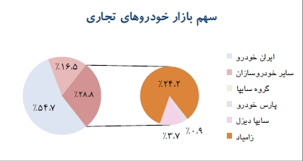

**پروژه های فعال توسعه ظرفیت گروه**

- پروژه توسعه و انتقال پلاسکو کار

- پروژه توسعه زیر ساخت ها در شرکت سایپا

- پروژه توسعه و انتقال شرکت فنر سازی زر به گلپایگان

- پروژه راه اندازی خط تولید لوله آلومینیومی در شرکت رادیاتور ایران

- طرح توسعه شرکت مالیبل

- طرح جامع توسعه مرکز تحقیقات و نوآوری

- پروژه خطوط پرس (سایپا-کاشان)

**اهداف کلیدی برنامه پرواز**

· دستیابی به سطح تولید 1.200.000 دستگاه مجموع خودروی سواری و تجاری در سال 95

· صادرات 20 درصد تولیدات خودروی سواری در سال 95

· گذر از سهم بازار داخل 60 درصد در مجموع خودروی سواری و 50 درصد در مجموع خودرو تجاری

· داشتن 2 پلتفرم اختصاصی در بخش تجاری (2 پلتفرم در بخش وانت و یک پلتفرم در بخش کامیون سبک و کامیونت)

· رسیدن به سطح صادرات 240.000 دستگاه در سال 95

· هدایت مناسب منابع و تمرکز مشارکت و سرمایه گذاری در بخش های طراحی، تولید و مونتاژ خودرو و موتور، پرس و قالب ابزار سنگین، خدمات پس از فروش و خدمات مالی

· توسعه نمایندگی های مجاز حداقل به میزان 2000 مرکز

**گزارش تجزیه و تحلیل ریسک شرکت**

**\*ریسک نوسان نرخ بهره**

ريسك نوسانات نرخ بهره عمدتا" متأثر از سياستهاي كلي دولت و بانك مركزي بر اساس تغييرات شاخص هاي مهماقتصادي نظير نرخ تورم مي باشد ، بر اين مبنا با توجه به بررسي هاي انجام شده در رابطه با تغييرات نرخ بهره طيسنوات اخير و بالاخص سال گذشته ، اثرات احتمالي افزايش نرخ بهره در بودجه سال ۹۱ لحاظ گرديده است .

**\*ریسک کیفیت**

هم اكنون كليه محصولات توليدي در گروه خودروسازي سايپا ، استانداردهاي لازم را رعايت نموده و اقدامات و پيشبيني هاي لازم براي ارتقاء كيفيت و استانداردهاي محصولات در آينده نيز صورت گرفته است .اجراي پروژه بروز رسانيخانواده پرايد موسوم به X100 و نصب كيسه هوا بر روي محصولات مذكور از جمله پروژه هاي انجام شده در اين خصوصمي باشد.

**\*ریسک نوسان نرخ ارز**

ريسك نوسان نرخ ارز نيز وابستگي زيادي به سياست هاي دولت در خصوص نرخ برابري ريال در مقابل ارزهاي خارجي وهمچنين وضعيت درآمدها و مصارف ارزي كشور دارد ، علي رغم اجراي سياستهاي كنترلي توسط دولت در سنواتگذشته ، نرخ ارز به دلايل گوناگوني در سال ۹۰ روند افزايشي قابل ملاحظه اي را طي نمود به طوري كه در نهايت منجربه دو نرخي شدن نرخ بازار آزاد و نرخ ارز مرجع گرديد . بر اساس سياست اعلام شده توسط دولت تخصيص ارز به توليدكنندگان با نرخ ارزمرجع صورت خواهد گرفت . ضمناً ذكر اين نكته ضروري است كه بيش از 80 درصد از خريدهاي شركتاز منابع داخل تأمين مي گردد.

**\*ریسک قیمت نهاده های تولیدی**

قيمت نهاده هاي توليدي ماهيتا مي تواند متأثر از بسياري از عوامل نظير تغييرات در نرخ فلزات ، فرآورده هايپتروشيمي و پليمري ، نرخ ارز ، مقررات تعرفه اي در خصوص قطعات و مجموعه هاي وارداتي ، بخشنامه هاي پرداختحقوق و مزايا به كاركنان و يا تغيير در قوانين و مقررات موثر بر فعاليت شركت باشد و ليكن بهرحال قيمت فروش خودرونيز بعنوان يكي از كالاهاي مورد عرضه در اقتصاد كشور مي تواند متأثر از افزايش قيمت نهاده هاي توليد ، با دريافتمجوز از نهادهاي ذيربط افزايش يابد كه در همين ارتباط در سال ۹۰ نرخ فروش خودروها افزايش داشت .

**\*ریسک تجاری**

شركت براي پيشگيري از خطرات احتمالي ريسك تجاري ، استراتژي تنوع همگون و افزايش ساخت داخل را در پيشگرفته است .

**\*ریسک کاهش قیمت محصولات**

با توجه به وضعيت اقتصادي و نرخ تورم موجود در كشور و همچنين روند قيمتي كالاها و خدمات توليدي در كشور ،ريسكي از اين بابت براي شركت متصور نمي باشد. در اين رابطه لازم بذكر است به دليل افزايش هزينه نهاده هايتوليد ، اجراي قانون هدفمندسازي يارانه ها و همچنين افزايش نرخ ارز كه در سال ۹۰ رخ داده، نرخ فروش محصولاتشركت نيز از طريق دريافت مجوز از مراجع ذيصلاح افزايش یافت.

**\*ریسک نقدینگی**

شركت برنامه ها و اقدامات مختلفي را به منظور استفاده از ابزارهاي نوين تأمين نقدينگي در بازار سرمايه كه از آنجمله مي توان به اوراق صكوك و مرابحه اشاره نمود و همچنين صدور اوراق مشاركت انجام داده است . لازم به ذكراست دوره وصول مطالبات شركت نسبت به ساير رقبا در وضعيت مناسبتري قرار دارد. از سوي ديگر اقداماتي توسطشركت براي اصلاح بخشنامه بانك مركزي در رابطه با واحد ذينفع در جريان است كه با اصلاح آن پتانسيل حجمتسهيلات قابل دريافت از بانكها افزايش خواهد يافت.

**\*ریسک اقبال مشتریان به محصولات جایگزین**

در اين رابطه او لا ً در شرايط كنوني با توجه به موقعيت محصولات شركت ، جايگزين خاصي براي محصولات اصليشركت توسط شركتهاي رقيب وجود ندارد . محصولات خانواده X100 براي ساليان متمادي است كه بدليل بروز شدن وارتقاء استانداردهاي آن جايگاهي منحصر به فرد در كلاس قيمتي خود را داراست . ثانيا براي جلوگيري از ريسك تراكمدر كسب و كار ، شركت استراتژي توسعه محصول را در دستور كار دارد كه برنامه ها و اقدامات انجام شده در اينخصوص در بخش هاي مربوط ذكر شده است .

**\*ریسک مربوط به عوامل بین المللی و یا تغییر مقررات دولتی**

فعاليت شركت به طور كلي مي تواند متأثر از عوامل بين المللي باشد ولي همانطوريكه ذكر شد درصد بالايي ازنيازمند ي هاي شركت از طريق منابع داخلي تأمين مي شود. در مورد تغيير مقررات دولتي نيز همانند ساير صنايعديگر مي تواند حسب نوع و اهميت تغيير احتمالي بر صنعت خودرو و شركت اثر گذار باشد. ليكن در اين رابطه بايد توجهداشت كه صنعت خودرو از جايگاه بالا و ويژه اي در اقتصاد و صنعت كشور برخوردار است و يقينا هر گونه تغيير در مقرراتبا لحاظ اين جايگاه انجام مي شود .